**OBLOHA JE ŠEDIVÁ, JAK KOŽÍŠEK MYŠKY...**

(podzimní počasí)

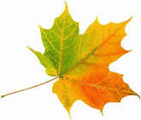**PODZIM**

Jitka Dolejšová

**Obloha je šedivá**

**jak kožíšek myšky,**

**veverky si na zimu**

**schovávají šišky.**

**Listí už je na zemi,**

**dělá cesty zlaté,**

**po nich Podzim přichází:**

**„Tak tady mě máte !“**

* Co všechno víme o počasí? Společné vyprávění a sdílení zážitků o tom, „jak je venku“. Jaké bylo počasí, když jsme šli do školky, jaké bude v zimě, v létě, když máme prázdniny, apod.
* Seznamujeme se s pojmy - déšť, oblačno, polojasno, jasno, zataženo, mlha. Co je to déšť? Koloběh vody v přírodě – četba k tématu, encyklopedie – nákresy Jak vypadá mrak, jakou barvu má obloha? Prohlížení obrázků, znaků kalendáře počasí.
* YouTube – podíváme se (na stepování) a poslechneme slavnou muzikálovou píseň „Zpívání v dešti“ (Gen Kelly)
* DÚ – přinést deštník, zatančíme si s ním jako Gen Kelly ;-)
* Využití razítek se symboly počasí – jaký mám dnes den?
* Hudebně pohybová hra – „Dešťové kapičky dostaly nožičky“ (lehký běh v rytmu, ťukání prsty do dlaní, vyjádření – slabý, silný déšť, hry s padákem)

Využití hudebního doprovodu z CD Od jara do zimy – Dešťové

kapky.

* Opakování písničky Prší, prší, jen se leje (krok/cval, doprovod na Orffovy hudební nástroje).
* Výtvarná a pracovní činnost na téma **DEŠTNÍK** – dekorativně s uplatněním vlastní fantazie vybarvíme a ozdobíme papírové deštníky, vystřihneme si dešťové kapky.
* Procvičování grafomotoriky – kreslíme svislé čáry - prší, horní oblouk - deštník.
* Jak se oblékáme podle počasí?

Co si vezmeš na sebe, když prší?

Třídění obrázků oblečení a přiřazování k ročnímu období. Procvičování barev na oblečení dětí – tvoříme skupinky dle stejných barev.

* Vycházky s pozorováním – celý týden budeme pozorovat oblohu, všímat si tvaru mraků, co nám připomínají, díváme se, jak plují mraky po obloze, co s nimi dělá vítr, jakou barvu má obloha apod.
* Pohybové hry venku – hrajeme si na vítr, běháme na všechny strany, honíme se. Tvoříme skupiny dětí – velký mrak (více dětí), malý mráček (dvě děti), mlha (všichni za ruce). Procvičování rychlé a přesné reakce na povel, počítání.
* Poslechneme si báseň od J.Vodňanského – Hádala se paraplata

Vysvětlíme si nová či málo používaná slova – splasklé, na to tata, zaskví na skle, ratata, polokoule, schoulí, pimprlata (pomůžeme si hranou scénkou se 2ma deštníky) a užijeme si humorné rýmy.

Na závěr tématu si zahrajeme s našimi vyrobenými barevnými deštníky,

projdeme se/zatančíme si „v dešti“

(využití hudby)

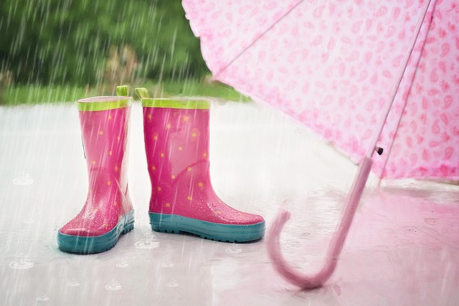

**KDYŽ PRŠÍ...** 

Jiří Žáček

**KDYŽ PRŠÍ,**

**KVETOU PARAPLÍČKA.**

**KDYŽ PRŠÍ, VODA DO TICHA,**

**POSLOUCHEJ DÉŠŤ A ZAVŘI VÍČKA.**

**KDYŽ PRŠÍ,**

**KVETOU PARAPLÍČKA**

**A KAŽDÉ NĚKAM POSPÍCHÁ.**



**HÁDALA SE PARAPLATA**

Jan Vodňanský

**HÁDALA SE PARAPLATA,**

**KTERÉ JE VÍC DO KULATA.**

**POVÍDALO JEDNO SPLASKLÉ:**

**„VŠAK JÁ BUDU NA TO TATA,**

**AŽ SE KAPKY ZASKVÍ NA SKLE,**

**AŽ PAN DEŠTÍK RATATA**

**ZAČNE BUŠIT NA VRATA,**

**PROMĚNÍM SE V POLOKOULI,**

**POD KTEROU SE VŠICHNI SCHOULÍ -**

**KLUCI, HOLKY, PIMPRLATA .**

**HÁDALA SE PARAPLATA.**

